
КРАТКОСРОЧНЫЙ ПРОЕКТ

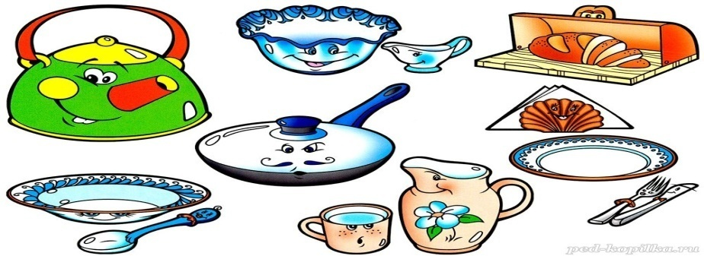

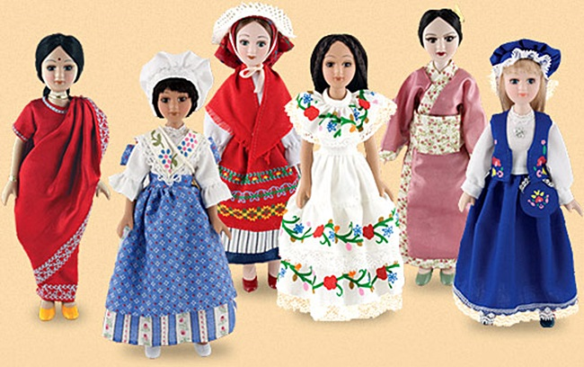
«История вещей, которые нас окружают»

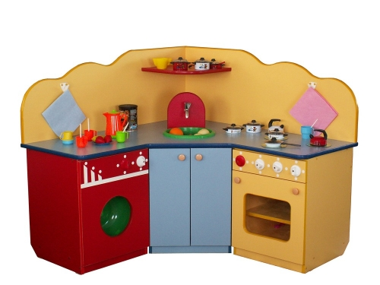

АКТУАЛЬНОСТЬ
Предметный мир, окружающие ребенка вещи имеют особое значение в развитии дошкольников. Именно в предметной деятельности возникает познавательная активность, складываются первые эмоциональные предпочтения. Предмет вводит ребенка в мир взрослых, «информирует» его об этом мире, обогащает содержание социального опыта и влияет на всестороннее развитие. Через предмет раскрываются разные стороны жизни: труд, быт, искусство, а также их сущностная характеристика: дарования, характерные черты, жизненный опыт, особенно творческое начало взрослых.Окружающий ребенка мир предметов должен вызывать у него любопытство, живой интерес, желание войти в этот мир, преобразовать его, усовершенствовать, а для этого ребенок к концу дошкольного возраста должен иметь достаточный запас представлений об истории создания и изменении предметов человеком.
Идея данного проекта возникла спонтанно, и продиктована, прежде всего, живым интересом детей старшего дошкольного возраста к тем вещам, которыми пользовались люди в разных промежутках времени.
Так, проведенное в марте 2018 г. НОД по ознакомлению наших воспитанников с предметным миром «Путешествие в прошлое лампочки», предусмотренное программой «От рождения до школы» произвело на наших ребят настолько неизгладимое впечатление, что они стали нас буквально засыпать вопросами о том, как родился тот или иной окружающий нас предмет? Кто и как его создал? Каким он был раньше?
Таким образом, мы подошли к необходимости провести небольшое исследование о прошлом обычных для нас вещей.
ТИП ПРОЕКТА: познавательно-исследовательский.
ВИД ПРОЕКТА:краткосрочный
УЧАСТНИКИ ПРОЕКТА: воспитатели, дети разновозрастной группы №5«Речецветик», родители воспитанников
ОСНОВНАЯ ИДЕЯ: познакомить детей с историей появления вещей которые нас окружают.
ЦЕЛЬ: расширять и закреплять представления детей о том, как человек в процессе эволюции создавал предметы быта (посуду, мебель, одежду); как изменялись эти предметы в ходе истории, дать понятие о том, что окружающие нас вещи являются результатом творчества многих поколений.

ЗАДАЧИ:
Образовательные:
1.Обобщить и систематизировать знания о предметах быта.
2.Закреплять классификацию предметов
3. Обобщить знания детей об эволюции вещей.
4. Пополнить словарь детей новыми понятиями: век, эпоха, первобытные люди.
Коррекционно-развивающие:
1. Активизировать речь и мыслительную деятельность детей; способствовать умению четко и грамотно формулировать свою мысль.
2. Автоматизировать звукопроизношение у детей.
3. Развивать зрительное и слуховое внимание, словесно-логическое мышление, память, творческое воображение.
4. Развивать социальные и коммуникативные навыки детей в совместной деятельности.
5. Активизировать познавательную деятельность детей и родителей.
Воспитательные:
1. Воспитывать у детей чувство благодарности к тем, кто создал для них жизненно необходимые вещи.
2. Воспитывать доброжелательное отношение к сверстникам через умения слушать товарища и принимать мнение другого.
3. Воспитывать элементарные навыки поведения в быту и бережное отношение к окружающим предметам.
СТРАТЕГИЯ И МЕХАНИЗИЫ ВЫПОЛНЕНИЯ ПРОЕКТА
Реализация данного проекта возможна в дошкольном учреждении любого типа и предусматривает организацию познавательно-исследовательской, речевой, социально-коммуникативной, художественно-творческой и игровой работы с детьми старшего дошкольного возраста.
Основными участниками проектной деятельности являются педагог-ребенок-родители. Отношения субъектов строятся на основе сотрудничества и уважения.
В нынешний век компьютеров и высоких технологий, к сожалению, снизился интерес к таким источникам информации как книги, рассказы людей, наблюдения. Многое можно узнать и посещая выставки, музеи.
Согласно этому, реализация проекта предусматривает не просто поиск информации из различных источников о происхождении тех или иных вещей и предметов, но и посещение музея, библиотеки, создание альбомов, распространение информации среди других воспитанников детского сада и их родителей.

Во время реализации проекта, будут использованы различные методы и формы работы:
• поиск информации в сети-интернет;
• поиск информации в книгах и энциклопедиях;
• экскурсия с родителями в музей;
• опрос близких и знакомых людей;
• просмотр компьютерных презентаций;
• рассматривание альбомов, открыток, иллюстраций.
• чтение художественной и научно-познавательной литературы;
• рассказы воспитателя;
• беседы с элементами диалога;
• настольно-печатные игры;
• продуктивная деятельность детей: рисование, лепка.
• продуктивная деятельность детей и родителей: альбомов, коллажей.
ОЖИДПЕМЫЕ РЕЗУЛЬТАТЫ:
• Наличие роста уровня познавательной активности детей и родителей.
• Расширение и рост уровня знаний всех участников проекта о происхождении и развитии окружающих нас вещей и предметов.
• Приобретение детьми умения находить информацию из различных источников и обобщать ее с помощью родителей.
• Приобретение детьми первых навыков публичного представления опыта своей работы, и как следствие переживание ситуации успеха и повышение уровня самооценки.
• Улучшение работы по взаимодействию с родителями, активизация родителей как участников педагогического процесса.
• Укрепление детско-родительских отношений, наполнение жизни детей и родителей более богатым содержанием.
ПРЕДПОЛОГАЕМЫЙ ПРОДУКТ:
- Создание коллажей и альбомов на тему «Эволюция вещей».
- Сценарий итогового мероприятия.
- Презентация и видеоматериал, используемые в ходе реализации проекта.
ЭТАПЫ РЕАЛИЗАЦИИ ПРОЕКТА:
1 этап – подготовительный
•Организация развивающей среды в группе.
• Дидактическое и методическое оснащение проекта.
•Разработка программы руководства проектом – составление перспективного плана работы с детьми по всем разделам программы и родителями.

2этап – основной
Тема и программное содержание | Форма работы с детьми
«Одежда,обувь, головные уборы».»  Познакомить детей с одеждой, обувью и головными уборами разных времен; дать представления об их удобстве и красоте в разные времена, о моде; закрепить знания о сезонной одежде; расширять кругозор, развивать речь, память и мышление; активизировать словарь. | Просмотр фотографий, журналов «Мода», энциклопедий, иллюстраций с изображением одежды и обуви.  Рассматривание одежды для кукол, одежды детей.  Загадки, пословицы и поговорки об одежде.  Составление описательных рассказов по мнемокартам  Рассказ воспитателя об изобретении одежды, обуви и головного убора  Беседа с детьми: « Одежда людей в древние времена»; ««Одежда и профессии», «Как заботиться о своей одежде», «Путешествие в мир обуви», «Необычные головные уборы»  Просмотр познавательных мультфильмов «Ситцевая улица», «Тралик и Валик. Одежда».  Просмотр презентаций.  Прослушивание аудио сказки «Веретено, ткацкий челнок и иголка» Братья Гримм.  С.р.и. - «Ателье», «Магазин одежды», «Шляпная мастерская», «Дом моды»  ЧХЛ- К. Ушинский «Как рубашка в поле выросла», Н.Носов «Заплатка»,И. Гунина «Сказка про то, как одежда обиделась»,Н.Носов«Живая шляпа», Туве Янсон – «Шляпа волшебника», Н. Павлова «Чьи башмачки»;Н. Юрьева «Сапоги» из книги «Умные занятия»  Познавательно – исследовательская деятельность - «Почему мех теплый», «Мир ткани».  Д/ игры:«Подбери одежду по временам года», «Что из чего?»«Узнай по описанию» (по названию частей одежды), «Мой, моя, моё, мои…», «Узнай на ощупь»  Рисование ««Русская народная одежда», «Расписные ткани»  Развитие речи - «Сравнение и описание предметов национальной одежды жителей России»  Творческая мастерская: изготовление конической азиатской шляпы.  Лепка «Сказочная обувь», Рисование «Шапка и варежки»
«Посуда и столовые приборы».»  Систематизировать и углубить знания детей о посуде и столовых приборах их назначении; познакомить детей с историей изобретения посуды и ее видоизменениями в разные времена; расширять кругозор, развивать речь, память и мышление; активизировать словарь. | Рассматривание иллюстраций и энциклопедий.  Беседы: "Помощники на кухне", "Правила сервировки стола","Знакомство с хохломской росписью",  Просмотр презентаций: «История ложки», История «Тарелки», «Такая разная посуда»  ЧХЛ. А. Гайдар «Голубая чашка»;К. Чуковский «Федорино горе», «Муха-Цокотуха»;Бр. Гримм «Горшок каши»;Р.н.с. «Лиса и журавль», Н.Комарова «Королевство столовых приборов»; Сказка «Спор вилки и ложки»  Аппликация - «Декоративная композиция «Ваза с фруктами, ветками и цветами».  Придумывание загадок.  Проведение опыта: "Какой ложкой есть удобнее: деревянной или металлической?"  Просмотр видеоролика «Как делают фарфоровую посуду».  Рисование: «Чайный сервиз», «Роспись силуэтов гжельской посуды»  Лепка:«Чашка с блюдцем ».  Д/игры:«Из чего сделана посуда?», «Чайная пара», «Опиши и угадай»; «Четвёртый лишний»  Сюжетно-ролевая игра «Цех украшения посуды»,  «Ждём гостей», «Магазин посуды»  Экскурсия на пищеблок детского сада;
«Мебель».  Систематизировать и углубить знания детей о мебели, ее назначении; познакомить детей с историей изобретения мебели и ее видоизменениями в разные времена; расширять кругозор, развивать речь, память и мышление; активизировать словарь. | Рассматривание иллюстраций, картинок, журналов и энциклопедий.  Беседы: «Из чего делают мебель?», «Кто изготавливает мебель?», «Мебель в доме», «Мебельная фабрика».  Просмотр презентаций: «Как делают мебель», «Мебель прошлого и настоящего».  Конструирование - «Стол и стул», из деталей конструкторов.  ЧХЛ. Ю. Тувим «Стол»;С.Я. Маршак «Откуда стол пришел?».  Загадки, стихи о мебели  Составление описательных рассказов по мнемокартам  Рассказы детей «мебель в моём доме»  Рассматривание мебели в группе  Заучивание «У стола четыре ножки» С. Маршак  Аппликация из геом. фигур «Мебель»;  Раскрашивание предметов мебели;  Пластилинография - выкладывание из пластилиновых жгутиков предметов мебели по контуру  Рисование:.«По мотивам хохломской росписи»,«Мебель будущего»-  Изготовление мебели из бросового материала  С/ролевые игры: «Новоселье», «Мебельный салон»  Д/игры « Слушай, повторяй, слова не меняй»,«Обставим квартиру»,«Что для чего нужно?», «Устроим кукле комнату»

РАБОТА С РОДИТЕЛЯМИ:
- Консультирование родителей по выполнению совместного с детьми исследования «Путешествие в прошлое вещей».
- Изготовление коллажей и альбомов на тему «Эволюция вещей».
- Изготовление поделок из бросового материала.
- Экскурсии в городской краеведческий музей и библиотеку

3 этап - заключительный
- Рассказы детей осовместных с родителями исследований «Путешествие в прошлое вещей».
- Альбомы на тему «Эволюция вещей»
- Викторина для старших дошкольников "В мире вещей"



